2012年秋季四校高二零班第一次月考
生物试题

第I卷 选择题 共50分
- 选择题（本题共25小题，每小题2分，共50分，每小题只有一个选项最符合题意）
1．下列有关生物的共同特征的叙述，正确的是( )
A．酵母菌、乳酸菌都是细菌，且都能进行有丝分裂，遗传都遵循遗传规律
B．酵母菌、乳酸菌、硝化细菌都不含叶绿素，且都能进行有氧呼吸
C．乳酸菌、硝化细菌、蓝藻都是原核生物，都有细胞壁，体内都含有DNA和RNA
D．乳酸菌、硝化细菌都是异养型生物，在电镜下观察到核糖体附着在内质网上
2. 将从同一新鲜马铃薯块茎上取得的形状质量相同的薯条分为等量的四组，分别浸入I－Ⅳ四种不同浓度的蔗糖溶液中，1h后，溶液的质量变化百分率如下表一。从四个不同的新鲜马铃薯块茎上，取得形状质量相同、数量相等的薯条①－④组，分别浸入相同浓度的蔗糖溶液中，1h后，薯条的质量变化百分率如下表二。则表一所列的四种不同浓度的蔗糖溶液中开始时浓度最低的，以及表二所列的四组不同薯条中细胞液开始时浓度最低的分别是（ ）
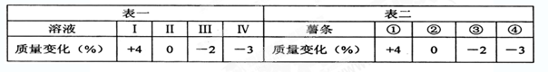
A．I、① B．I、④ C．Ⅳ、① D．Ⅳ、④
3．下列有关酶与ATP的叙述，不正确的是（ ）
A．蓝藻和绿藻都能进行光合作用,形成ATP，但形成的场所不同
B．若选择淀粉和淀粉酶探究酶的最适温度，检测时应选择斐林试剂
C．酶之所以能加快化学反应的速率是因为它们能降低化学反应的活化能
D．若人体静脉滴注ATP注射液来治疗心肌炎，则ATP到达心肌细胞内至少要穿越3层细胞膜
4. 下面是四幅关于光合作用和细胞呼吸的图，有关叙述中正确的（ ）

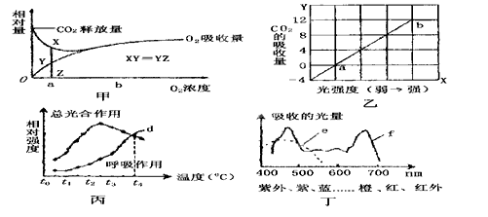
A．甲图中氧气浓度为a时，无氧呼吸与有氧呼吸的强度相同
B．乙图中如果再提高CO₂浓度，则b点一定上移
C．丙图中，温度为 t₄ ℃时，植物净光合作用最大
D．丁图代表两类色素的吸收光谱，则e代表类胡萝素
5. 在一定浓度的CO₂和适当的温度条件下，测定A植物和B植物在不同光照条件下的光合、呼吸速率，结果如下表。据表中数据判断，当光照强度为3千勒克司时，A植物与B植物光合作用固定的CO₂量的差值为（ ）
 | 光合速率与呼吸速率相等时光照强度（K1x） | 光饱和时光照强度（K1x） | 光饱和时CO₂吸收量（mg/100cm²叶·小时） | 黑暗条件下CO₂释放量（mg/100cm²叶·小时）
A植物 | 1 | 3 | 11 | 5.5
B植物 | 3 | 9 | 30 | 15
A. 1.5 B. 4 C. 10.5 D.11.5

6. 下列关于实验的描述中正确的有几项是（ ）
①韭菜叶含丰富的还原糖，因此可用作还原糖的鉴定的实验材料
②脂肪的鉴定、 质壁分离与复原实验均需使用显微镜观察
③绿叶中色素的提取和分离实验中，橙黄色的色素带距离所画滤液细线最近
④鉴定还原糖时斐林试剂甲液与乙液一起混合使用，加热呈砖红色；
⑤洋葱根尖有丝分裂装片制作的步骤是解离、漂洗、染色、制片；观察装片发现处于分裂中期的细胞最多
⑥将肝脏研磨液煮沸冷却后，加入到过氧化氢溶液中立即出现大量气泡
⑦洋葱鳞片叶表皮细胞置于0．3g／ml蔗糖溶液中细胞吸水能力逐渐增加再置于清水中细胞吸水能力逐渐下降
A．1项 B．2项 C．3项 D．4项
7. 下图为人体某细胞所经历的生长发育各个阶段示意图，图中①～⑦为不同的细胞，a～c表示细胞所进行的生理过程。据图分析，下列叙述正确的是 ( )
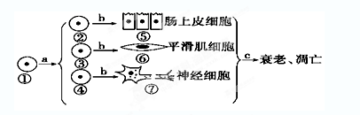
A．与①相比，②③④的分裂增殖能力加强，分化能力减弱
B．⑤⑥⑦的核基因相同，但细胞内的mRNA和蛋白质种类有差异
C．②③④的形成过程中发生了基因分离和自由组合
D．进入c过程的细胞，酶活性降低，代谢减慢细胞体积增大，核体积减小
8. 下图是某生物的细胞正常分裂示意图，下列叙述正确的是（ ）
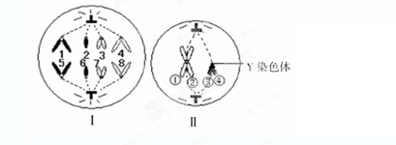

A. 已知图I中的1和4表示一对同源染色体，则此图表示处于有丝分裂后期的细胞
B. 图II中③中位点有基因B，则②上可能含有其等位基因
C. 图II细胞中染色体、染色单体、DNA数量分别为2、0、4
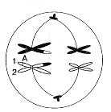
D. 该生物体细胞中染色体数最多有16条
9. 右图为基因组成为Aa的动物在形成精子过程中某一时期示意图。下列相关叙述中，正确的是 （ ）
A．2号染色单体上与A相同位置的基因最可能是a
B．若该细胞分裂过程中有一对姐妹染色单体没有分离，则可能出现性染色体组成为XXY的后代
C．1个该细胞经过两次连续分裂，最终可能形成4种类型的精细胞
D．该细胞中同源染色体的姐妹染色单体之间发生了交叉互换
10. 一个基因型为AaBB的精原细胞，在减数分裂过程中，由于染色体分配紊乱，产生了一个AAaB的精细胞，则另外三个精细胞的基因型分别是：（ ）
A．aB，B，B B．aB，aB，B C．AB，aB，B D．AAaB，B，B
11 . 动物的精细胞中有染色体16条，则在该动物的初级精母细胞中存在的染色体数、四分体数、染色单体数、DNA分子数分别是
A．32、16、64、64 B．32、8、32、64 C．16、8、32、32 D．32、16、0、32
12. 苏格兰牛的耳尖V形与非V形是一对相对性状，由一对等位基因控制。以下是苏格兰牛耳尖性状遗传的家系图，下列叙述正确的是（ ）
A．V形耳尖由X染色体上的显性基因控制
B．由III₂的表现型可推定III₁为杂合子
C．III₃中控制非V形耳尖的基因可来自I₁
D．III₂与III₅生出V形耳尖子代的可能性为1/3
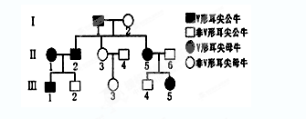

13. 对下列各图所表示的生物学意义的描述，正确的是（ ）
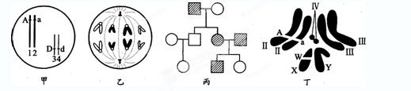
A．甲图中生物自交后产生基因型为Aadd个体的概率为1／6
B．乙图细胞一定是处于有丝分裂后期，该生物正常体细胞的染色体数为8条
C．丙图家系中男性患者明显多于女性患者，该病最有可能是伴X隐性遗传病
D．丁图表示某果蝇染色体组成，其配子基因型有AX^{w}、aX^{w}、AY 、aY四种
14. 报春花的花色白色（只含白色素）和黄色（含黄色锦葵色素）由两对等位基因（A和a，B和b）共同控制，两对等位基因独立遗传，显性基因A控制以白色素为前体物合成黄色锦葵色素的代谢过程，但当显性基因B存在时可抑制其表达。现选择 AABB 和 aabb 两个品种进行杂交，得到F₁，F₁自交得F₂， 则下列说法不正确的是（ ）

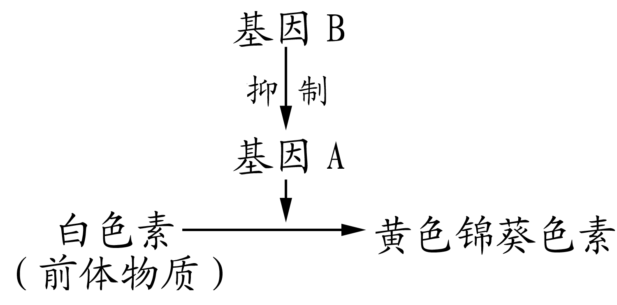

A．黄色植株的基因型是AAbb或Aabb B． F₁的表现型是白色
C．F₂中的白色个体的基因型种类是7种 D．F₂中黄色:白色的比例是3:5
15. 假说演绎法是现代科学研究中常用的方法，包括“提出问题、作出假设、演绎推理、检验推理、得出结论”五个基本环节。利用该方法，孟德尔发现了两个遗传规律。下列关于孟德尔的研究过程的分析不正确的是（ ）
A．提出问题是建立在豌豆纯合亲本杂交和F₁自交遗传实验基础上的
B．孟德尔所作假设的核心内容是“性状是由位于染色体上的基因控制的”
C．为了验证作出的假设是否正确，孟德尔设计并完成了测交实验
D．孟德尔发现的遗传规律解释的是有性生殖生物核基因的遗传现象
16. 某种哺乳动物的直毛(B)对卷毛(b)为显性，黑色(C)对白色(c)为显性(这两对基因分别位于不同对的同源染色体上)。基因型为BbCc的个体与“个体X”交配，子代表现型有直毛黑色、卷毛黑色、直毛白色和卷毛白色，它们之间的比例为3:3:1:1。则“个体X”的基因型为( )
A．bbCc B．Bbcc C．BbCc D．bbcc
17. 在小鼠的一个自然种群中，体色有黄色（Y）和灰色（y） ，尾巴有短尾（D）和长尾（d），两对相对性状的遗传符合基因的自由组合定律。任取一对黄色短尾个体经多次交配，F₁ 的表现型为：黄色短尾：黄色长尾：灰色短尾：灰色长尾=4 : 2 : 2 : 1 。实验中发现有些基因型有致死现象（胚胎致死）。以下说法错误的是（ ）
A．黄色短尾亲本能产生4种正常配子 B． F₁中致死个体的基因型共有4种
C．表现型为黄色短尾的小鼠的基因型只有1种
D．若让F₁中的灰色短尾雌雄鼠自由交配，则F₂代中灰色短尾鼠占2/3
18. 一对表现型正常的夫妇，生下一个红绿色盲和白化病兼患的儿子，下列示意图中，b是红绿色盲的致病基因，a为白化病基因，不可能存在于该夫妇体内的细胞是（不考虑基因突变）（ ）
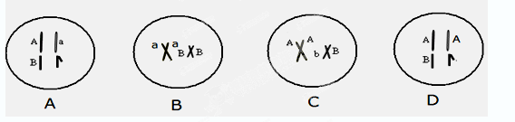
19.下列有关遗传的说法，不正确的是（ ）
A. 父亲通过儿子将染色体传至孙子体细胞中最少可能为0条，最多可能有23条
B. 父亲色觉正常，母亲患红绿色盲，生一个色觉正常的克莱菲尔特症（XXY）患者，这是由父方减数第一次分裂异常导致的。
C．让杂合体Aa连续自交三代，则第四代中杂合体比例为1/8
D．囊性纤维病是基因直接通过控制蛋白质的合成来控制生物的性状
20. 某双链DNA分子含有200个碱基，一条链上A∶T∶G∶C=1∶2∶3∶4，则该DNA分子（ ）
A. 含有4个游离的磷酸基
B. 连续复制两次，需要游离的腺嘌呤脱氧核苷酸210个
C. 四种含氮碱基A∶T∶G∶C=3∶3∶7∶7
D. 碱基排列方式共有4²⁰⁰种
21.用¹⁵N标记细菌的DNA分子，再将它们放入含¹⁴N的培养基中连续繁殖四代，a、b、c为三种DNA分子：a只含¹⁵N，b同时含¹⁴N和¹⁵N，c只含¹⁴N，则下图所示这三种DNA分子的比例正确的是 （ ）
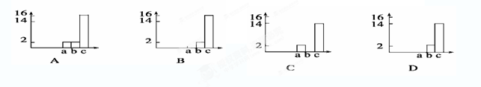

22. 如图甲、乙表示真核生物遗传信息传递过程中的某两个阶段的示意图，图丙为图乙中部分片段的放大示意图。对此分析合理的是( )
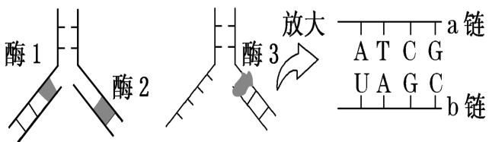

甲 乙 丙
A．图甲所示过程主要发生于细胞核内，图乙所示过程主要发生于细胞质内
B．图中催化图甲、乙所示两过程的酶1、酶2和酶3是相同的
C．图丙中a链为模板链，b链为转录出的子链
D．图丙中含有两种单糖、五种碱基、五种核苷酸
23. 已知一个由两条肽链组成的蛋白质分子，共有肽键198个，翻译该蛋白质分子的mRNA中A和U占25%，则转录该mRNA的DNA分子中，C和G应有( )
A． 600个 B．700个 C． 800个 D．900个
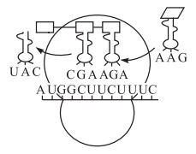
24.如图代表细胞中发生的某一过程,下列叙述错误的是( )
A．该过程表示的是翻译过程
B．该过程合成的产物可能不是酶
C．该过程遵循碱基互补配对原则
D．转运每种氨基酸的工具只有一种
25下图为人体对性状控制过程示意图，据图分析可得出( )
A．M₁和M₂不可能同时出现在同一个细胞中
B．食物中缺乏酪氨酸(非必需氨基酸)会使皮肤变白
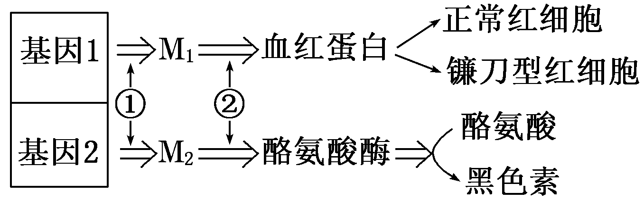
C．过程①、②都主要在细胞核中进行
D．老年人细胞中不含有M₂

第Ⅱ卷（非选择题 共50分）
26．（15分）果蝇是常用的遗传学材料,下面甲图表示果蝇的染色体组成；乙图表示果蝇某细胞分裂图；丙图表示果蝇的一对性染色体简图。丙图中X染色体和Y染色体有一部分是同源的（图中II片断)，该部分基因互为等位;另一部分是非同源的（图中的I、III片断），该部分基因不互为等位。
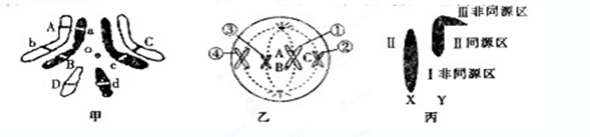

(1) 若乙图、是甲图果蝇细胞分裂中的细胞图，则乙图细胞名称是__ _____,根据乙图中①染色体上的基因组成,说明在细胞分裂过程中发生了__________现象。
(2) 设基因A(长翅)对a(残翅)为显性，基因D(红眼)对d(白眼)为显性，用甲图代表的果蝇与另一果蝇杂交得到的子代中，若残翅与长翅各占一半，雌蝇均为红眼,那么与甲图果蝇进行杂交的果蝇的基因型是____________________
(3) 摩尔根利用果蝇群体中出现的一只白眼雄性果蝇设计了下列杂交试验：
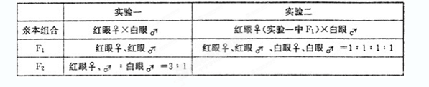

- 根据上表中的实验一过程可以排除白眼基因位于丙图III片段,理由是__________
②上表中实验______________验证了摩尔根关于果蝇白眼基因位于X染色体的假设。
③仅由实验一、二不能确定白眼基因位于丙图I片段还是II片段，摩尔根又设计了一个实验,选取实验二中的白眼雌性果蝇和纯合的红眼雄性果蝇杂交(设红眼基因为D,白眼基因为d),请利用一次杂交实验来推断红、白眼基因是位于丙图性染色体的I片段还是II片段，请写出遗传图解，并用文字简要说明你的推断过程。

27.（12分）、某生物兴趣小组在野外发现一种植物的花色由浅到深有白色、浅红色、粉红色、大红色和深红色五种，小组成员推测这是由位于染色体上的基因编码的产生色素的酶所决定的，请回答以下三种情况：
（1）若已确定花色由等位基因R₁（产生粉红色色素）、R₂（产生浅红色色素）和r（不产生有色色素）控制，且R₁和R₂对r显性，R₁和R₂共显性及色素在表现花色时有累加效应（即R₁R₁表现为深红色、R₁R₂表现为大红色、R₂R₂表现为粉红色）。两株花色为粉红色的植株杂交，子代的表现型是__________________________
________________________________________。(要求写出花色及比例)
（2）若两株花色为粉红色的植株杂交，子代中花色表现为1白色：4浅红色：6粉红色：4大红色：1深红色，则可以确定花色由___________对独立分配的等位基因决定，并遵循_______________定律。
（3）若两株花色为深红色的植株杂交，子代中花色为深红色的植株占81/256，花色为白色的植株占1/4，可以确定花色由________对独立分配的等位基因决定，子代中花色为大红色、粉红色和浅红色的植株分别占_______、________、_________。

28（9分）下图表示某DNA片段遗传信息的传递过程，①～⑤表示物质或结构。a、b、c表示生理过程。请据图回答下列问题：(可能用到的密码子：AUG—甲硫氨酸、GCU—丙氨酸、AAG—赖氨酸、UUC—苯丙氨酸、UCU—丝氨酸、UAC—酪氨酸)
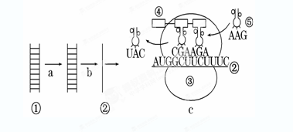

(1)代表遗传信息表达的是________(填字母)过程，a过程所需的酶有 。
(2)图中含有核糖的是________(填数字)；由②指导合成的多肽链中氨基酸序列是________ 。
(3)该DNA片段第三次复制需游离的胸腺嘧啶脱氧核苷酸的数目为________个。
(4)若在AUG后插入三个核苷酸，合成的多肽链中除在甲硫氨酸后多一个氨基酸外，其余氨基酸序列没有变化。由此证明 。
(5)苯丙酮尿症是由控制某种酶的基因异常引起的，这说明基因和性状的关系是 。

29. （16分）果蝇的眼色由两对独立遗传的基因（A、a和B、b）控制，其中仅B、b位于X染色体上。A和B同时存在时果蝇表现为红眼，B存在而A不存在时为粉红眼，其余情况为白眼。
⑴一只纯合粉红眼雌果蝇与一只白眼雄果蝇杂交，F₁代全为红眼。
- 亲代雌果蝇的基因型为 。
② 将F₁代雌雄果蝇随机交配，使得F₂代粉红眼果蝇中雌雄比例为 ，在F₂代红眼雌果蝇中杂合子占的比例为 。
⑵ 果蝇体内另有一对基因T、t，与基因A、a、B、b不在同一对同源染色体上。当t基因纯合时对雄果蝇无影响，但会使雌果蝇性反转成不育的雄果蝇。让一只纯合红眼雌果蝇与一只白眼雄果蝇杂交，所得F₁代的雌雄果蝇随机交配，F₂代雌雄比例为3:5，无粉红眼出现。
- 亲代雄果蝇的基因型为 .
② F₂代雄果蝇中共有 种基因型，其中不含Y染色体的个体所占比例为 。
③ 用带荧光标记的B、b基因共有的特有的序列作探针，与F₂代雄果蝇的细胞装片中各细胞内染色体上B、b基因杂交，通过观察荧光点的个数可以确定细胞中B、b基因的数目，从而判断该果蝇是否可育。在一个处于有丝分裂后期的细胞中，若观察到 个荧光点，则该雄果蝇可育；若观察到 个荧光点，则该雄果蝇不育。

2012年秋季四校零班第一次月考高二生物答案
一、选择题（本题共25小题，每小题2分，共50分）
1 | 2 | 3 | 4 | 5 | 6 | 7 | 8 | 9 | 10 | 11 | 12 | 13
C | D | B | D | A | C | B | A | C | A | A | C | D
14 | 15 | 16 | 17 | 18 | 19 | 20 | 21 | 22 | 23 | 24 | 25
D | B | A | B | D | A | C | D | C | D | D | A
二、非选择题 26题（15分）．



